**SUBIECTUL I**

1. **Dacă  raportul  are valoarea ... 5.**



1. **Graficul funcției  trece prin originea sistemului de axe de coordonate. Atunci m egal cu ... 0.**



1. **Valoarea de adevăr a propoziției „Perechea (2; -3) este soluție a ecuației 3x – 2y – 12=0” este ... adevărat .**

**Calculăm 3x – 2y -12 pentru x=2 și y=-3 și avem 3∙2-2∙(-3)-12=6+6-12=0**

1. **Dimensiunile unui paralelipiped dreptunghic sunt direct proporționale cu 12, 3 și 4, iar diagonala sa are 26cm. Atunci suma lungimilor celor trei dimensiuni este ... 38 cm.**



1. **În cercul de centru O și rază R=6 din figura ce urmează, este înscris triunghiul MAB cu măsuraungiului M egală cu 600. Aria porțiunii hașurate este ... 12,51.**

C

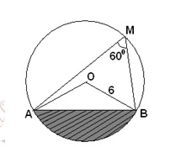

ΔAOB are aria .

Aria zonei hașurate = 

1. **Bugetul unei firme imobiliare (venituri și cheltuieli) pe o săptămână este înregistrat în diagrama ce urmează. Cheltuielile depășesc veniturile cu ... 35 mii lei.**

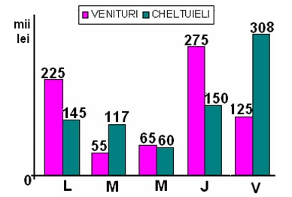

308+150+60+117+145-125-275-65-55-225=35

**SUBIECTUL II**

1. **Desenați, pe foaia de examen, o prismă triunghiulară dreaptă PRISMA.**
2. **Câte kg de fursecuri de 18 lei/kg trebuie amestecate cu 10 kg de fursecuri de 25 lei/kg pentru a putea vinde toată cantitatea cu 20 lei/kg și suma încasată să fie aceeași în ambele cazuri?**



1. **Arătați că  este număr natural.**



1. **Fie funcția **
2. **Trasați graficul funcției știind că A (0;2) aparține graficului G*f* .**





**(-2,6) y**

**(4,3)**

**(0,2)**

**(1,0) x**

1. **Pentru a=2 rezolvați ecuația *f* (x) =2.**



1. **Se consideră expresia E(x) = x4 + 2x3 + mx2 – 12x + 9. Arătați că pentru **



**SUBIECTUL III**

1. **Trapezul ABCD dreptunghic în A are numai baza (AB) inclusă într-un plan , iar proiecțiile punctelor C și D pe planul  sunt D` și respectiv C’. Se știe că AB = 12cm, CD = 8cm, CC’ = 4cm și măs((ABC), ) = 300.**
2. **Demonstrați că AB C’D’ este trapez dreptunghic.**

**C D**

**D’**

**C’ B**

**α A D”**

**(teorema celor trei perpendiculare)**

1. **Calculați perimetrul trapezului AB C’D’.**



1. **Calculați aria totală a poliedrului ABD’C’CD.**



1. **Un fermier deține un teren agricol în formă dreptunghiulară care are lungimea cu 8 hm mai mare decât lățimea, iar perimetrul lui este egal cu perimetrul unui alt teren în formă de pătrat cu suprafața de 484 ha. Fermierul împarte terenul său în trei parcele astfel încât raportul suprafețelor primelor două este 3/4, iar al ultimelor două 4/5. Cea mai mică dintre parcele o cultivă cu grâu, cea mai mare cu legume: vinete, roșii și castraveți, direct proporționale cu 4/9, 1/3, 0,(6). Parcela cea mai mare o plantează cu grâu, iar cea rămasă o transformă în livadă de meri.**
2. **Calculați ariile celor trei parcele.**



1. **Calculați ariile suprafețelor cultivate cu legume.**



1. **Producția de grâu este de 5t/hectar, iar kg de grâu costă 1,5 lei. Din livadă s-au recoltat 40t/hectar, care s-au vândut cu 2 lei / kg. Știind că din vânzarea legumelor fermierul a obținut o optime din suma încasată pe fructe, aflați suma totală încasată de fermier.**

